第一章 概 述
1.1 简介
蜜蜂系列便携式仪器包括HDY-2110S型溶解氧监测仪，HD-9533S型电导率监测仪和HD-9522型pH监测仪，是中文显示，具有联网功能的智能型仪表。
仪表外观小巧、精美，操作方便，易于随身携带。内置锂电池，可供仪表工作36小时。通讯口采用USB2.0模式，接于计算机U盘口可以传递数据和信息。接插的同时，还完成对锂电池的充电。
仪表与中心站计算机还可采用无线通讯模式联接，最多允许512台仪器组成网络系统。
1.2 适用范围：
本系列仪器为智能型分析仪器，适用于电力、化工、医药、环保及科研单位使用，完成水质分析中几个最常用参数的测定。尤其适合现场多点巡回检测或野外使用。
1.3 仪器特点：
●采用16位单片机技术的智能型仪器，菜单式操作。
●点阵液晶显示器，数据、状态及操作提示，皆中文显示，背景光任意调节。
●自动温度补偿。
●存贮温度补偿。
●存贮500组以上数据。
●自动记录仪表状态、故障及发生时间。
●USB2.0通讯或无线通讯模式。
●联网功能。
●内置高能锂电池，通过计算机USB口或充电器进行充电，自动保护防止过冲。

第二章 组成与安装
2.1组成
仪器内由便携式主机、电极、传输电缆和充电器组成，见图1。与说明书和出厂检验合格证一起装在手提箱内。
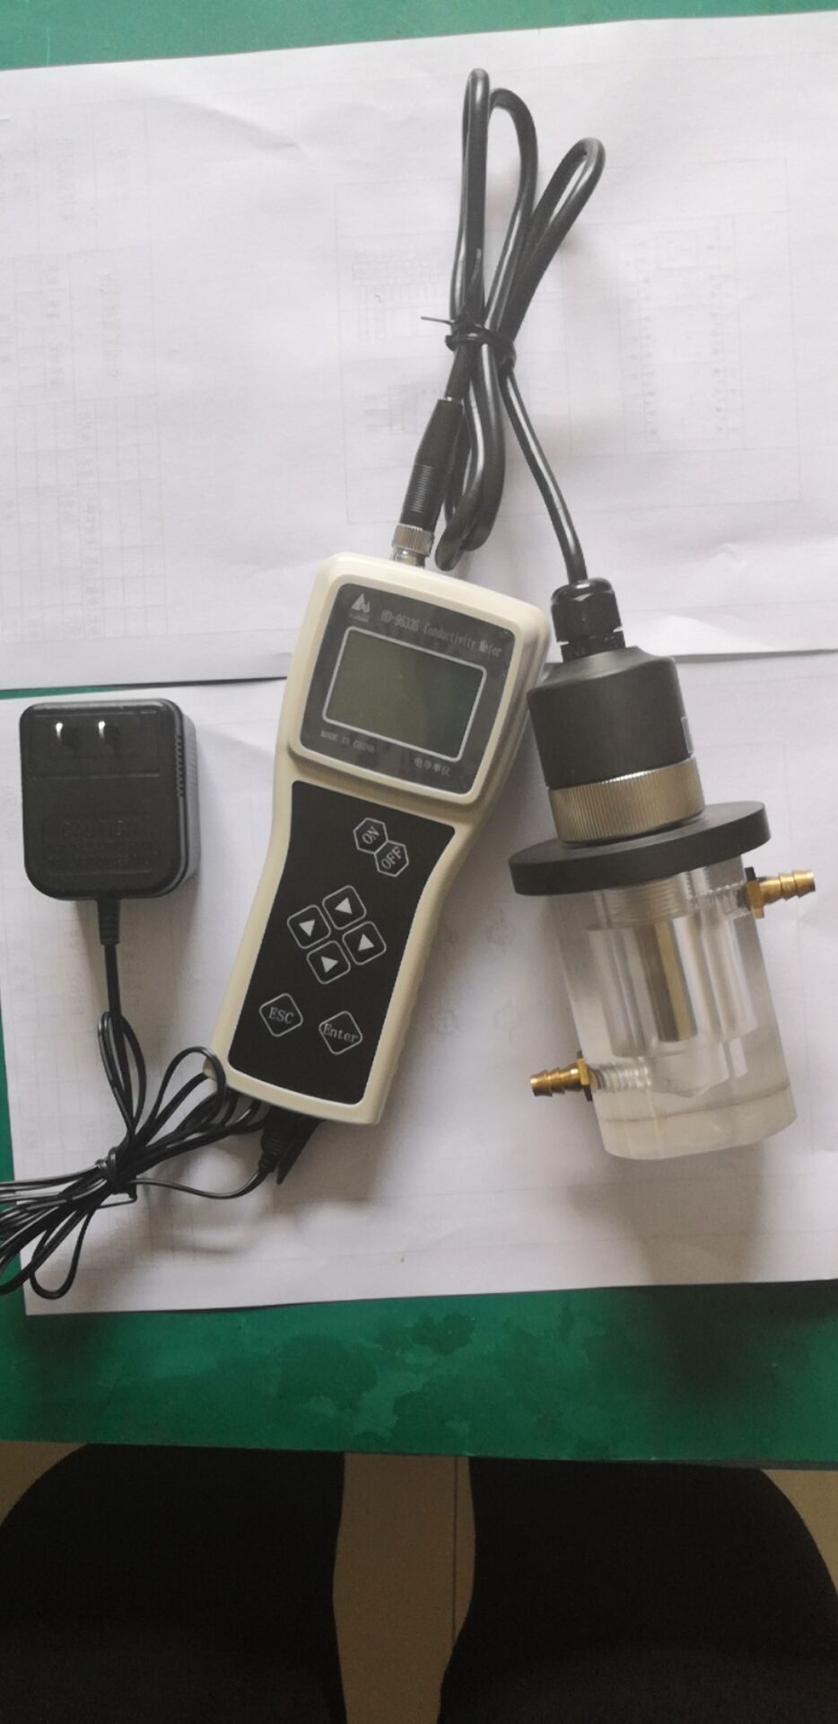

图1
2．2组装
- 将电极电缆线接到仪表上，如图
拔出
插入
旋松
引线
橡胶护套
插座
插头
旋紧
滚花锁母

图2
插头与插座在安装时，请对正凹凸缺口后，径向插入，然后将滚花锁母旋紧。拆卸时，先将滚花锁母旋松，然后将插头向外拔出，切不可旋转橡胶护套。
注意：如果捏住橡胶护套进行旋转，会将导线拧断。
2.3 USB口的联接和充电
USB口位置（见图1），用USB连线联通PC机（安装了通讯软件）和仪器即可，通讯软件可以从华电网站下载。
仪器充电有两种方法：专用充电器充电或借用PC机USB口充电（当使用USB口与PC联通时，由PC机自动对仪器进行充电。）
仪器内置锂电池，充电时无记忆效应。仪器内置充电保护电路，不会因“过充”，
而损坏电池。充电器联线。见图1
充满后，仪器可以连续使用24小时。
注意：每次用过后，仪器应及时充电，而且不开机时，仪器依然消耗电源。保存时，至少应1月充一次，每次不少于8小时。否则，电池会受永久损坏。

第三章 仪表的操作
3.1 开/关机：
开机：按开/关键3～4秒，电源即可接通，仪器开始工作。
关机：仪器在测量状态下按开/关键便可关闭仪器。为防止误操作，在关闭电源前仪器要求确认。
检测时，开机后仪器首先进行自检，然后自动进入测量模式，检测时，将电极放入样品水中，轻轻搅动后，就可以读取数据。
3.2 功能键的说明
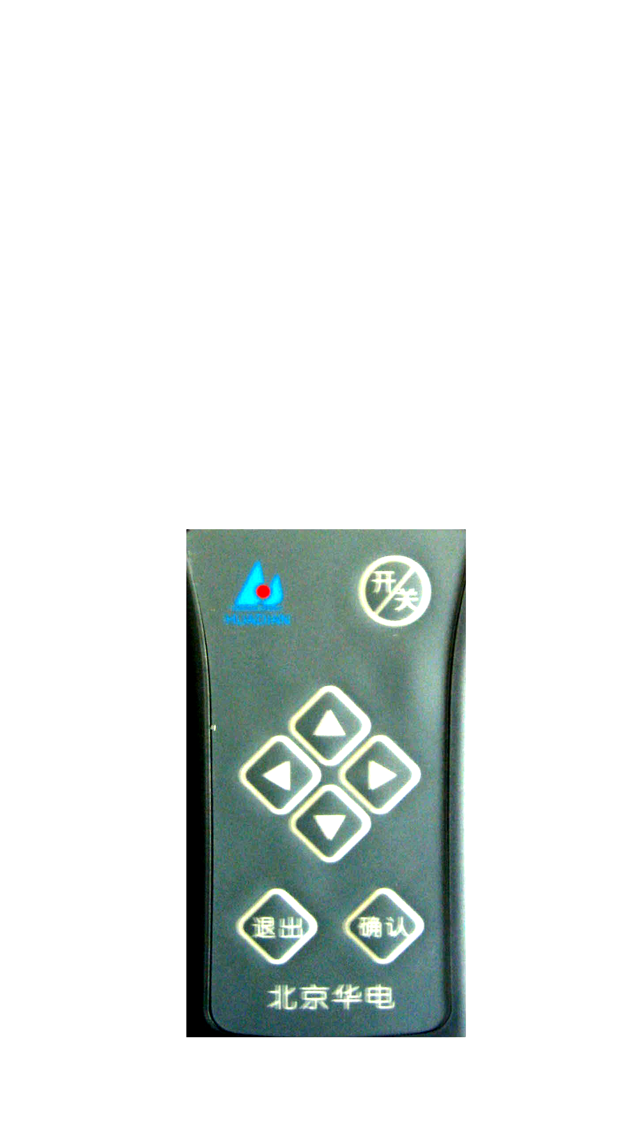
仪器选用带背景光的点阵图形式液晶显示屏，更方便用户使用。面板上按键为触摸式。见图2：

图2 前面板功能键图
四键为方向键，按动它们可在菜单中向上、向下、向左和向右将光标移到所要选的项目上。进入数据修改时，▲▼键分别增加或减小数值。连续按下不放，将加快数据的变化速度。
退出键是退出当前的状态。在测量状态，按下退出键，将进入主菜单；进入任何一级菜单后，按下退出键将退回到上一级菜单，连续按动可一直退到测量态。本表除能自动调节对比度外，还能手动调节，以满足个人的需要。
3.3 菜单的操作
在测量模式下，按“退出”键即可退出测量模式，进入主菜单，主菜单下有5个子菜单，分为两屏，内容见图3。
V2006——1.3
①参数
②记事本
↓③维护

↑④历史记录
⑤厂家联系

图3 主菜单
进入“参数”和“维护”菜单需输入密码，其余菜单可自由浏览。
3.4 密码及其修改
进入参数，维护二项菜单需输入密码。仪器密码的出厂设置为9533。在需要输入密码时，按“”即可出现此值。密码可在“维护”菜单中进行修改，但请您勿必记牢修改后的密码值。
若用户希望更改密码，可按下列步骤修改。
请输入原密码：
9999
增加：↑ 减少：↓
输入完毕后按“确认”
选择‘维护’菜单中的‘密码修改’子菜单，先核对老密码。(见图4)

图4 原密码菜单

输入错后，将退出；输入正确后，按确认键：
请牢记此密码：
6789
增加：↑ 减少：↓
输入完毕后按“确认”
输入完新密码后，将提示你牢记此密码（见图5）。
图5 新密码菜单

若忘了密码，请与我们联系。
3.5 菜单的超时退出
菜单有多层，一层层的进入，一层层地退出。进入菜单后，每按一次退出键，将退回一级，直到退到测量态为止。
一旦仪表退出测量态，进入菜单后，内部的定时计时器将启动，自动记录退出测量状态的时间长短，超过了4分钟就将自动退回到测量状态，以避免因操作不慎，使用某一菜单完后没有彻底退到测量态，造成较长时间不能进行测量。
3.6 参数及其设定方法
正确输入密码后，可以进入“参数”菜单，在此，可观查到仪器内置的各项参数，如有必要用户可根据实际情况对各项参数重新设定。设定时，用“▲”或“▼”键将光标移到需修改的项目处，按“确认”，然后用“▲”或“▼”键对参数内容进行修改，按“确认”完成修改。
3.6.1 保存
仪器具有数据保存功能，保存方式可设为“自动”或“手动”，设为自动时，每10分钟自动记录数据一个。若设为手动，则在测量模式时，每按一次确认键，就存贮一次数据，数据或状态进行存贮操作时，在显示屏的左上角有动态标志显示。所有数据在“历史记录”菜单中可以调出。
3.6.2 电极常数
为覆盖更宽的量程，仪器可以选用不同常数的电导电极，而每支同档电极的常数通常也是不同的，在此处，可将您使用的电极的准确数值输入。以保证测量值的准确。
3.6.3 时间修改
进入此项后，可对日期、时间进行修改，所有测量数据及事件将同时配有日期和时间。
3.6.4 温补系数
电导率的温度补偿系数，通常称为β值。不同的溶液β值是不同的，相同溶液在温度不同时β值亦有变化。
通常在0~50℃范围内，盐类溶液β值约为2.3%，酸类溶液约为1.6%，碱类溶液约为1.9%，而纯水则接近5%（根据水电部颁发的《火力发电厂水、汽试验方法一九八四年》）。
根据国家有关规定，不同温度下的电导率值，都应换算为25℃时的电导率值。换算公式如下（仪器内存有此式，并已完成数据的自动换算）：
$$D_{\text{25}}=\frac{D_{t}K}{1+β\left(t−\text{25}\right)}$$
D₂₅：25℃时的电导率值
D_{t}：温度为t时的电导率值
K：电极常数
β：温补系数
t：水样温度
由上式可以看出，当β取值不同，且水样温度偏离25℃较多时，测量结果是有明显差别的。所以，用户应根据被测水样的实际情况设定β值，以保证测量的准确。高精度测量时，应将水样恒温为25℃。
3.6.5 温度
参数菜单中的“温度”指的是温度补偿方式，分为：手动和自动，选择自动时，仪器依据水样温度，自动对测量数据进行温度补偿，并将其换算为25℃时的标准值。若选择手动，则按照下一项：“手动”处输入的温度数值，对测量值进行补偿。通常测量时，此项选为自动。“手动”温度设定仅在某些特殊情况下使用，例如：使用电阻箱对仪器进行校准时，应选“手动”并设为25℃。
3.6.6 背光
此项目下数值决定显示屏亮度，选择范围从1至5，亮度逐渐增强。
3.7 记事本菜单
进入记事本菜单后，可以看到仪器近期发生的事件及其时间。存贮事件内容最多可达30条，内容包括：开机、关机、参数修改等。
3.8 维护菜单
在“维护”菜单中，有两个子菜单：密码修改和系统维护。密码修改在本说明书第3.4章已有叙述。若进入“系统维护”，需输入密码，进入后，可以见到4项内容。
内容1：恢复密码——选择此项的结果是恢复密码的出厂设置；
内容2：清记事本——选择此项的结果是清除记事本内所有内容；
内容3：清 记 录——选择此项的结果是清除历史记录内的所有数值；
内容4：键盘声音——有“开”与“关”两种选择，选择“开”时，每次按键时有声音。
3.9 历史记录菜单
此处存贮了近期的测量数据及其获取数据的时间，存贮量为500组数据。
3.10 厂家联系菜单
北京边华电化学分析仪器有限公司
邮编：100094
北京5133号信箱
：010-62471903
图6 厂家联系菜单

第四章 维护
4.1 充电
仪器内置锂电池，为延长电池寿命，必须及时充电。每次使用后，应充电一次，时间约5～12小时。
存放时，每月至少充电一次，时间：10～20小时。
电池正常使用寿命：≥2年或≥200次充放电。
警告：不及时充电，电池会受到永久性损坏。
若充电后使用时间不足8小时，说明电池寿命到了，应予以更换。
4.2 清洗电极
电极被污染后，测量精度将会降低，故应保持电极清洁，若污染污物，应及时清洗，清洗时可以使用中性洗涤剂，再用酒精棉球拭净。

第五章 技术指标
★测量范围：0～20µs/cm（配0.01电极）
★精度：±2% F·S
★自动补偿温度范围：0～60℃
★电子单元自动温度补偿误差：±0.5% F·S
★电子单元环境温度影响误差：±0.5% F·S
★时钟精度：±1分/日
★数据存贮量：500组
★被测水样温度范围：0～60℃
★充电电源：220VAC/50Hz
★工作环境条件：5～40℃
★仪器重量（电气单元和电极）：约500g

第六章 订货注意事项与联系
6.1 订货：
订货时请说明使用条件或仪器的测量范围。若无特殊要求，标准配置为0.1的电极，量程为0～200µs/cm。
6.1.1定期更换备品备件部分清单
序号 | 订货号 | 品名 | 单位 | 数量 | 更换周期
1 | 32110001-002 | 显示屏 | 个 | 1 | 30个月
2 | 82110001-004 | 面膜 | 个 | 1 | 8个月
3 | 05000000-133 | 方片电池 | 片 | 1 | 30个月

6.2 联系：
通讯地址：北京5133信箱
邮 编：100094
联系电话：010-62442345、62471903、62472329、62479745、62479746
传 真：010-62476714
网 址：www.huadiansuo.com.cn
E-mail：huadian@263.net
网络实名：北京华电、化学仪表



HD-9533S型
电导率监测仪
（便携式）
使用说明书

北京边华电化学分析仪器有限公司
二○一七年四月

目 录
第一章 概 述 1
第二章 组成与安装 2
第三章 仪表的操作 3
第四章 维护 7
第五章 技术指标 8
第六章 订货注意事项与联系 8

